初中英语完成三中调研
根据基层学校工作需求，初中英语学科分别于9月14 -17日，9月23-25日到长海三中进行调研、教学指导。此次工作的重点是“认清学情，转变教学行为，提升课堂教学效益”。
调研期间，为了进一步提高学科教师的专业素养和教学能力，夯实教师驾驭课堂的基本功，研训教师走进每一位英语教师，观察分析他们的课堂教学，特别关注起始年级和中考年级的常态化课堂，重点采取了跟踪式和一对一评价指导方式，与学科教师分析学情、共同备课、开展课堂教学研究；同时，还进行了学科常规工作的检查。
跟踪式、一对一式的教学指导取得了较好的效果。愿学科教师在现有的基础上，进一步研究学情，加强教法、学法研修，使自己的教学水平再进一步。
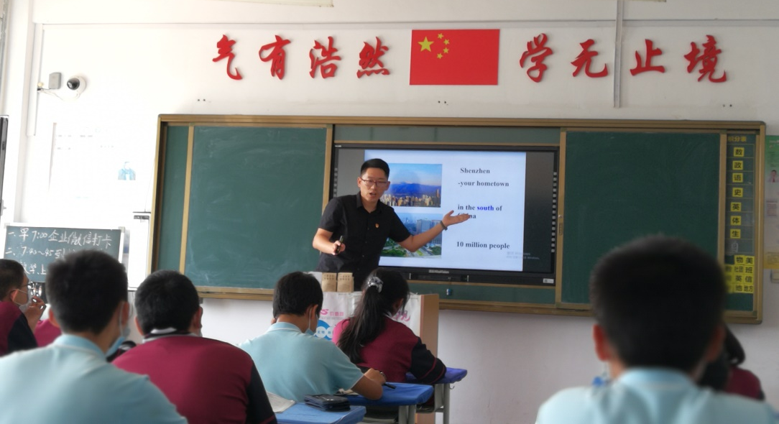
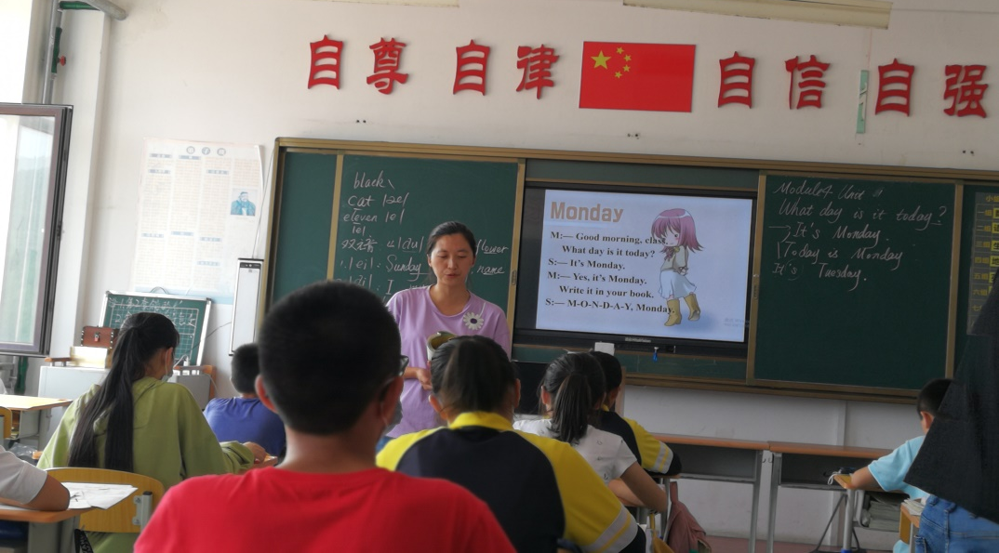

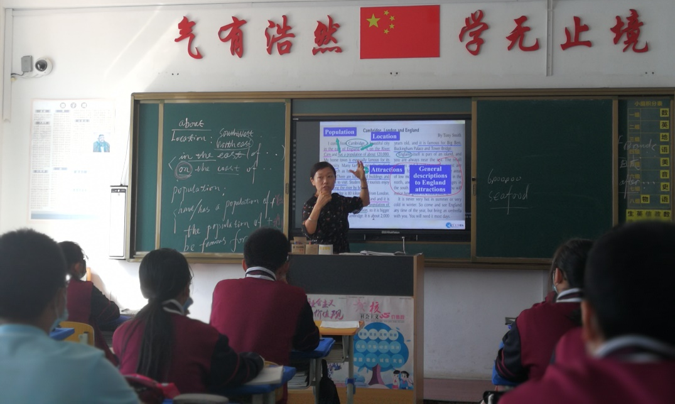
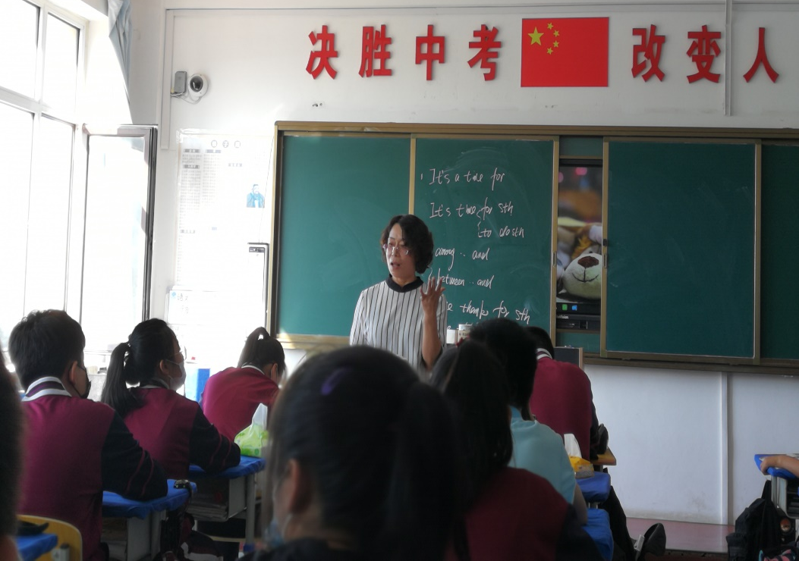
撰稿：石燕挪
摄影：石燕挪

